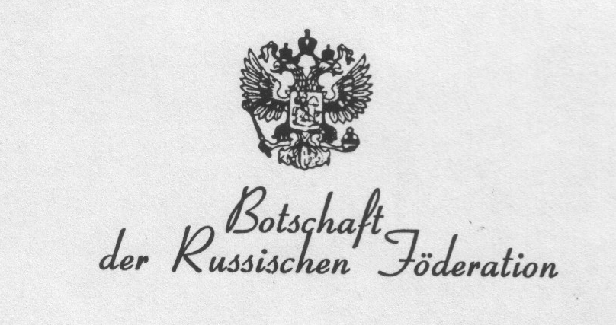
Средняя общеобразовательная школа
с углубленным изучением иностранного языка
при Посольстве России в ФРГ

г. Берлин 10117, Unter den Linden, 63-65
тел. (030)2299442

24 января 2012 г.

Отчёт о результатах введения ФГОС НОО в 1 классе за первое полугодие
В школе собрана вся нормативно-правовая база, регламентирующая деятельность по введению ФГОС НОО. Разработана образовательная программа, создана модель организации образовательного процесса с учётом внеурочной деятельности, продумана система ВШК. Работа по введению и реализации ФГОС НОО ведётся согласно плану мероприятий, утвержденному директором школы.
Администрацией школы разработан учебный план, определяющий максимальный объём учебной нагрузки, состав учебных предметов, а также направления внеучебной деятельности. Школа реализует программы по УМК «Школа России», всеми необходимыми средствами обучения и учебно-наглядными пособиями обеспечена.
Контроль со стороны администрации школы ведётся в соответствии с планом ВШК. Серьезное внимание уделено организации мониторинга. В соответствии с планом ВШК проведены входная и промежуточная диагностики, анкетирование учащихся и родителей, срезы уровня сформированности общеучебных навыков по предметам. Спланированы педагогические и психологические исследования, направленные на выявление уровня развития личности первоклассника и на определение качества достигнутых результатов обучения.
В 2011- 2012 учебном году в 1 класс поступило 10 учащихся. Все дети соответствуют возрастным критериям набора в 1 класс, а уровень их готовности к обучению составляет 86%.
Большое внимание уделяется организации внеурочной деятельности учащихся по следующим направлениям: духовно-нравственному, общеинтеллектуальному, общекультурному и спортивно-оздоровительному. Дети с удовольствием посещают кружки второй половины дня: это и изостудия «Юный дизайнер», и танцевальная группа «Краски», и хор «Веселые нотки», спортивный клуб «Олимп», кружок «Учимся любить книгу»; ведутся индивидуальные логопедические занятия с целью коррекции не только произношения, но и тех психических функций, которые либо не сформированы, либо сформированы недостаточно. Урочная и внеурочная деятельность получает отражение в портфолио учащихся, где накапливаются все их достижения.
В школе постоянно ведется работа с родителями. На классных собраниях родителям 1 класса своевременно предоставляется информация о ходе внедрения ФГОС, проводится анкетирование с целью получения обратной связи.

Директор школы
Л.М.Мироненко

